不 符 合 项 报 告
审核领域及类型 | □QMS □50430■EMS■OHSMS□FSMS □HACCP  ■初审第( 二 )阶段审核□再认证□监督（）次□证书转换□特殊审核□其他
受审核方 | 福建春江消防有限公司 | 陪同人员 | 洪炳昆
受审核部门 | 行政部 | 预计整改完成日期 | 2021.11.28
不符合事实描述:

审核中发现，仓库有一个灭火器已失效。

上述事实不符合： GB/T 19001:2016 idt ISO 9001:2015标准 条款
□ GB/T 50430-2017标准 条款:
■ GB/T 24001-2016 idt ISO 14001:2015标准8.1条款
■ GB/T 45001-2020 idt ISO45001：2018标准 8.1 条款相关要求

不符合性质：□严重 一般
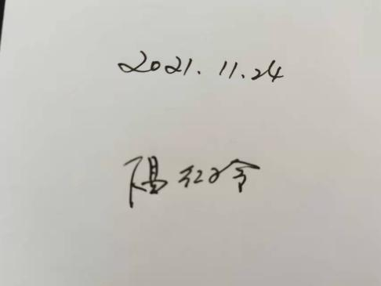
审核员： 强兴 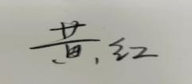 审核组长：强兴 受审核方代表：
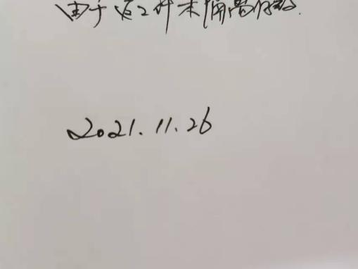
日 期： 日 期：2021.11.26 日 期：2021.11.26
纠正措施验证（包括验证的主要内容和结果）

验证了纠正措施及整改资料，纠正有效。

审核员：强兴 日期：
不符合项纠正措施表
不符合项事实摘要：

纠正情况：

原因分析：

纠正措施：

预定完成日期：
举一反三检查情况：

受审核方纠正措施有效性的验证：

验证人： 日期：
受审核方代表： 日期:

